今年最後一期台灣衛誌出刊，收錄10篇文章，內容從討論B型肝炎疫苗、中老年人步行能力到高雄氣爆對登革熱疫情的影響。

嘉義基督教醫院兒童醫學部胃腸科主任陳志成與兒童感染科主任林嘉玲，以成本效益的方法比較台灣、中國、美國B肝疫苗政策，發現台灣現行「產婦同時篩檢HBsAg(表面抗原)和HBeAg(e抗原)，兩者陽性產婦所生嬰孩注射HBIG(免疫球蛋白)」的方式，是最昂貴的策略。

在每10萬個新生兒的情況下，假設產婦B肝帶原率只有2%，台灣現行篩檢政策得花費美金1333千萬，但改為第二階段篩檢後的費用只需美金1254千萬。如果產婦帶原率提高到5%或10%，所得的結論也是相同(參照表一、二)。

採用第二階段篩檢，每年每10萬個產婦花在檢驗HBeAg的費用就能節省美金72萬。這筆省下來的錢足以購買HBIG給台灣所有HBsAg陽性，但HBeAg陰性母親新生兒(約美金64萬)。

隨著B型肝炎帶原率下降，不需要HBeAg篩檢的比例只會越高，給所有B型肝炎帶原母親所生孩子HBIG的費用只會越少。光從成本考量現在就是台灣需要改變B型肝炎防疫實務的時刻。

另外一篇由亞洲大學健康產業管理學系副教授王俊毅的「身體質量指數及日常運動預防台灣中老年人步行能力衰退之組合效應」，分析3380位50歲以上中老年人，依據他們二年走完200到300公尺結果發現，過輕且少運動者步行能力衰退風險是2.38倍，肥胖且少運動者的風險是2.23倍，皆明顯高於BMI適中且多運動者。

國立台北護理健康大學健康事業管理系系主任林寬佳，則在「老人群體居住安排變動與醫療服務使用之多面向長期研究」中，分析1989年到2003年老人居住情況對於醫療長期風險的關聯。

研究發現居住轉變為獨居者，雖減少西醫門診與急診，但對於住院次數與住院日數的相對風險逐年增加；維繫配偶同住，則顯著減少長期住院風險。

這期刊物中，疾病管制署疫情中心主任劉定萍也特別提及，高雄氣爆發生後衛生單位無法進入災區執行病媒蚊孳生源清除工作，導致氣爆第二周後登革熱病例數直線攀升，顯見石化氣爆事件的確已對災區登革熱疫情造成第一波衝擊。

高雄氣爆本身並不會引發傳染病，只會加重原有的疫情；只有氣爆發生時已有登革熱病媒及病毒存在的里別，才會因暫時中斷防治工作，造成後續疫情上升；反之，原來並無疫情或已控制的里別，並未受到氣爆的影響而加重疫情。

表一 不同國家的B肝疫苗防治策略與國家舉例
策略 | 做 法 | 國家舉例
CH | 產婦不做HBsAg和HBeAg篩檢，也不提供嬰孩HBIG。所有嬰孩只接種三劑B肝疫苗 | 中國大陸
TW1 | 產婦同時篩檢HBsAg和HBeAg，給兩者都陽性產婦所生嬰孩一劑HBIG。所有嬰孩接種三劑B肝疫苗 | 台灣(1階段篩檢)
TW2 | 產婦先篩檢HBsAg，如果HBsAg陽性再繼續篩檢HBeAg，給兩者都陽性產婦所生嬰孩一劑HBIG。所有嬰孩接種三劑B肝疫苗 | 台灣(2階段篩檢)
USA | 產婦只篩檢HBsAg，給所有HBsAg陽性母親所生嬰孩一劑HBIG。所有嬰孩接種三劑B肝疫 | 美國

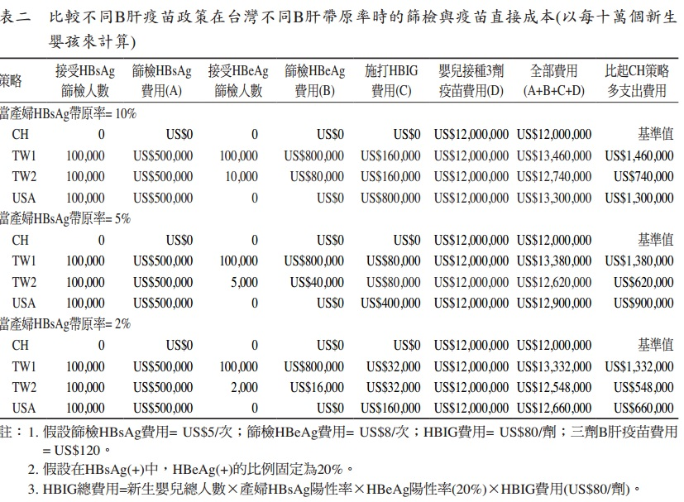

HBsAg呈陽性表示有 B 型肝炎病毒感染。持續存在超過六個月以上則稱為慢性 B 型肝炎帶原者。HBeAg是病毒活動複製指標，陽性代表病毒繁殖旺盛，傳染力強。

